Giao mùa, làm thế nào để trẻ không bị bệnh hô hấp do nhiễm Adenovirus?

Adenovirus lây qua giọt bắn, làm cách nào để trẻ không bị lây nhiễm bệnh?
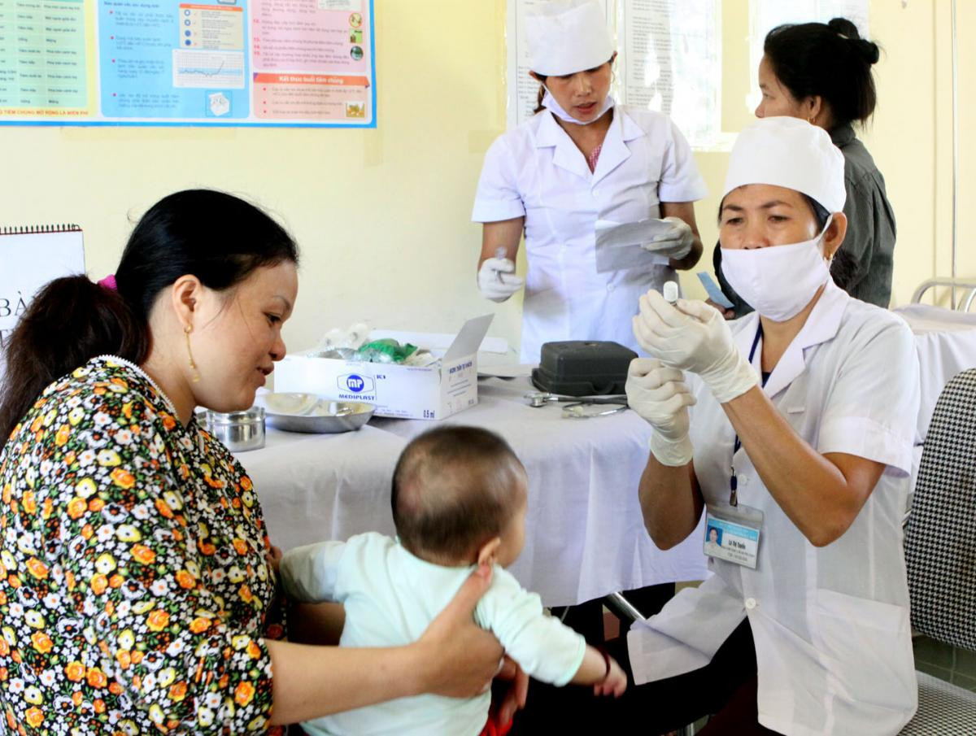

Trước tình hình số trẻ mắc virus Adeno có dấu hiệu tăng lên thời gian gần đây, khiến nhiều cha mẹ lo lắng, PGS.TS Lê Thị Hồng Hanh, Giám đốc Trung tâm Hô hấp (Bệnh viện Nhi Trung ương) cho biết: Bệnh do virus Adeno xuất hiện quanh năm, nhưng thường phát triển mạnh vào thời điểm giao mùa xuân hè hoặc thu đông. Bệnh có thể gặp ở mọi lứa tuổi; với trẻ em, thường gặp ở trẻ độ tuổi từ 6 tháng đến 5 tuổi.
Các triệu chứng thường gặp khi nhiễm virus Adeno là: Hắt hơi, sổ mũi, sốt; đặc biệt, viêm phổi do Adeno có thể khiến bệnh nhân sốt rất cao, rét run, có ho, khò khè.
Với cơ chế lây truyền của virus Adeno là qua đường giọt bắn, đường hô hấp; để phòng bệnh cho trẻ, bác sĩ khuyến cáo cần thực hiện các biện pháp như:
- Cha mẹ cần vệ sinh mũi họng cho trẻ thường xuyên như: Nhỏ mũi bằng nước muối sinh lý với trẻ nhỏ, trẻ lớn hơn có thể cho súc miệng nước muối sinh lý.
- Đeo khẩu trang cho trẻ khi ra ngoài, tránh tiếp xúc với trẻ em bị ốm, bệnh.
- Vệ sinh thân thể, rửa tay thường xuyên, cho trẻ mặc quần áo phù hợp với nhiệt độ môi trường, tránh để trẻ bị nhiễm lạnh.
- Giữ gìn môi trường sống của trẻ sạch sẽ, thoáng mát, không có khói, bụi, khói thuốc lá.
- Tiêm vaccine phòng các bệnh đầy đủ, đúng lịch cho trẻ theo chương trình tiêm chủng mở rộng quốc gia.
- Để tăng sức đề kháng cho trẻ, cần đảm bảo chế độ ăn dặm của trẻ hợp lý, đủ các thành phần dinh dưỡng. Với trẻ sơ sinh, cần đảm bảo cho trẻ bú sữa mẹ, bú hoàn toàn trong 6 tháng đầu, kéo dài đến 2 tuổi.
- Đặc biệt, nếu trẻ có biểu hiện bất thường về hô hấp, cha mẹ cần đưa trẻ đến ngay cơ sở y tế để được khám, chẩn đoán và điều trị kịp thời, tránh các biến chứng nguy hiểm có thể xảy ra./.

